|  |  |
| --- | --- |
| Gerb-BMSTU_01 | **Министерство науки и высшего образования Российской Федерации**  **Федеральное государственное бюджетное образовательное учреждение**  **высшего образования**  **«Московский государственный технический университет**  **имени Н.Э. Баумана**  **(национальный исследовательский университет)»**  **(МГТУ им. Н.Э. Баумана)** |

ФАКУЛЬТЕТ **Информатика и системы управления**

КАФЕДРА **Компьютерные системы и сети (ИУ6)**

НАПРАВЛЕНИЕ ПОДГОТОВКИ **09.03.01 Информатика и вычислительная техника**

**Отчет**

**по лабораторной работе № 11**

**Название:** Аутентификация пользователей с помощью jwt‑токена

**Дисциплина:** Языки интернет-программирования

|  |  |  |  |  |
| --- | --- | --- | --- | --- |
| Студент | ИУ6-31Б |  |  | Хан С.Т. |
|  | (Группа) |  | (Подпись, дата) | (И.О. Фамилия) |
|  |  |  |  |  |
| Преподаватель |  |  |  | В.Д.Шульман |
|  |  |  | (Подпись, дата) | (И.О. Фамилия) |

Москва, 2024

**Цель работы**– получение первичных знаний в области авторизации и аутентификации в контексте веб‑приложений.

**Порядок выполнения꞉**

• Перекопировать код из прошлой лабораторной работы.

• Ознакомиться с теорией.

• Реализовать сервис Auth (регистрация пользователя с выдачей токена jwt).

• Добавить валидацию в сервисы.

• Отчет лабораторной работы.

**Выполненное задание꞉** Авторизация пользователя admin с паролем admin꞉

**Микросервис Hello꞉**

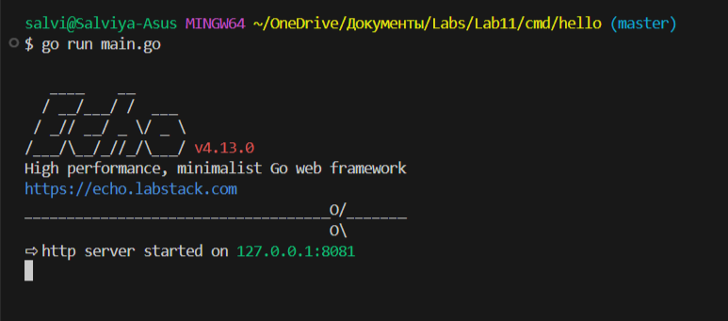

Рисунок 1 – запуск сервера

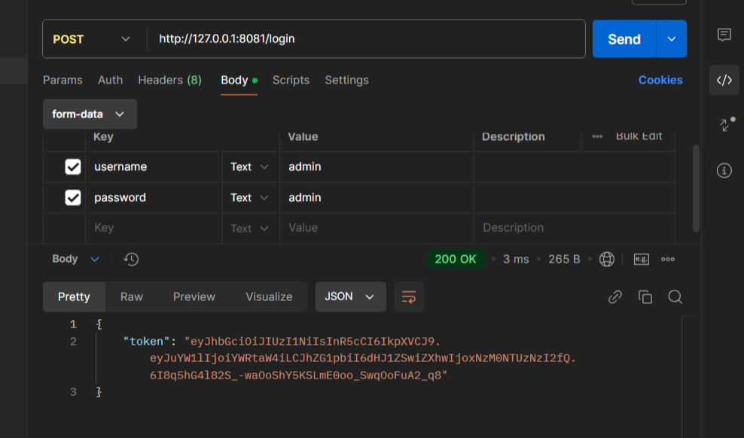

Рисунок 2 – получение токена

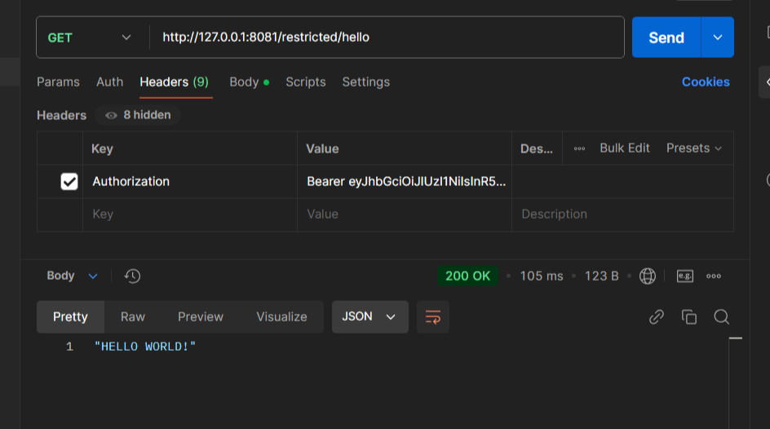

Рисунок 3 – авторизация и get-запрос

**Микросервис Count꞉**

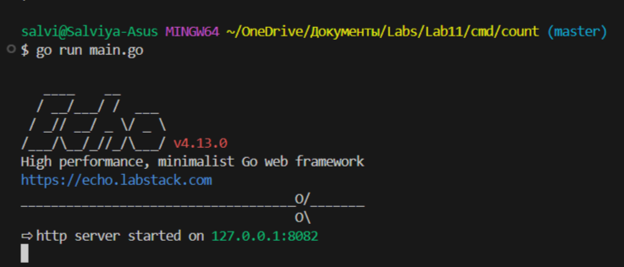

Рисунок 4 – запуск сервера

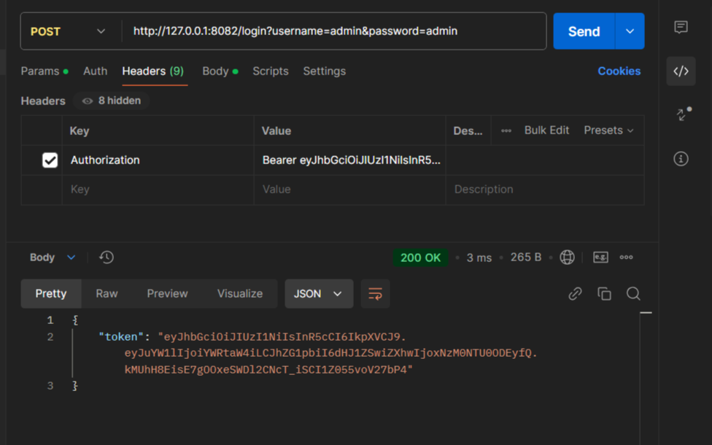

Рисунок 5 – получение токена

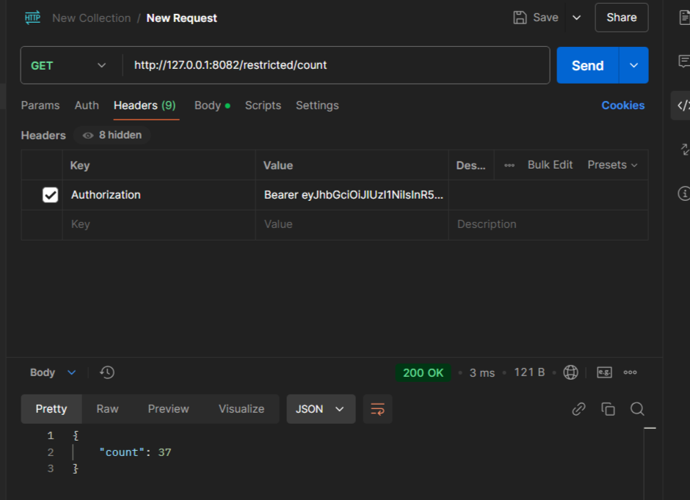

Рисунок 6 – авторизация и получения значения счетчика

**Микросервис Query**

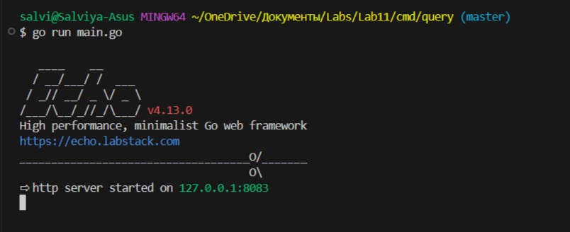

Рисунок 4 – запуск сервера

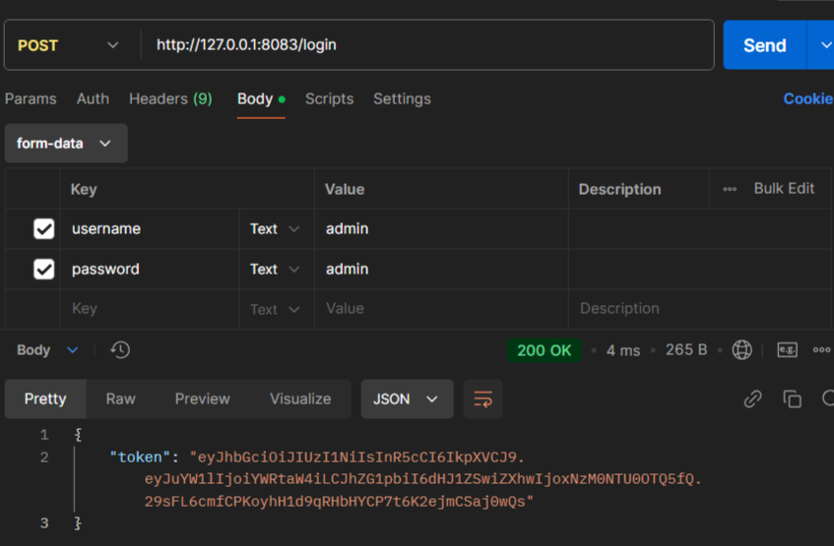

Рисунок 7 – получаем token

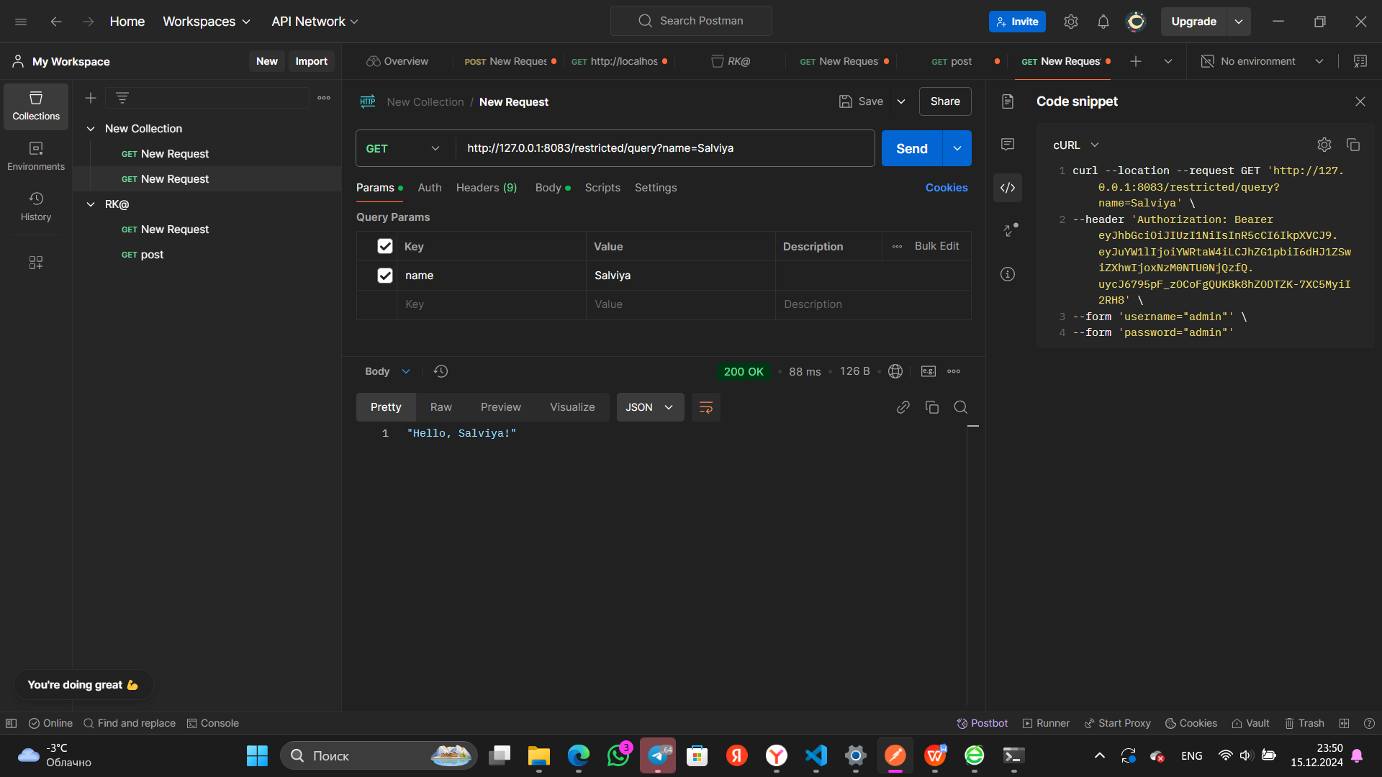

Рисунок 8 – передаем параметр

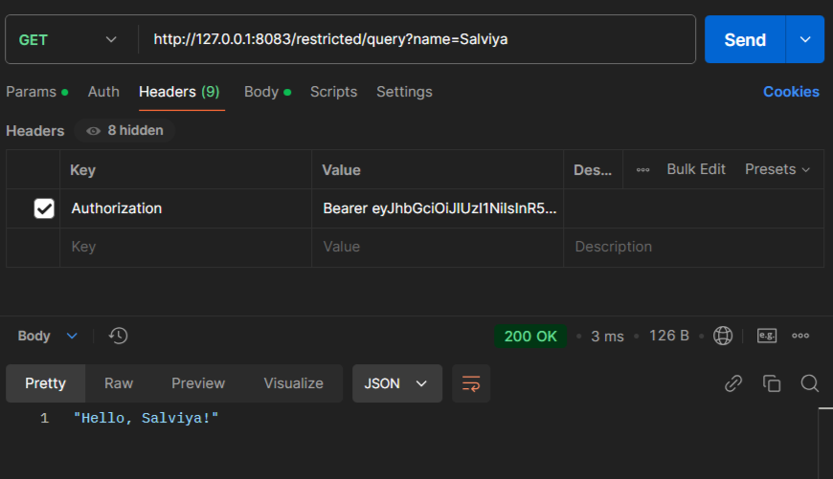

Рисунок 8 – авторизуемся